

Validación de Datos y Reglas de Negocio

Integrantes:
David Mardones
Arturo Rojas
Maria Morales

Índice

Índice 2
Introducción 2
1.Objetivo del Documento 2
2.Alcance 2
3.Validación de datos 3
3.1.Módulo de Autenticación 3
Módulo de Registro Diario de Huevos 4
Módulo de Historial de Registros 4
Módulo de Resortes de Producción de Calidad 5
Modulo de Administración de Usuario 6
Reglas de negocio generales 6
Control de errores 7
Conclusiones 7

Introducción
El presente documento tiene por objetivo describir las validaciones de datos y reglas de negocio implementadas en la aplicación AvícolaApp, desarrollada como parte del Proyecto de Título de la carrera de Ingeniería en Informática.

AvícolaApp fue diseñada para digitalizar el proceso manual de clasificación y registro de huevos dentro de la empresa Ariztía (Melipilla, Región Metropolitana, Chile). La correcta validación de los datos es un aspecto fundamental para garantizar la integridad de la información productiva, la seguridad del sistema y la coherencia operativa en los distintos roles de usuario

1.Objetivo del Documento
El objetivo de este documento es detallar los mecanismos de validación implementados en los formularios, procesos de autenticación, y módulos del sistema, junto con las reglas de negocio que determinan el comportamiento y las restricciones funcionales de AvícolaApp

2.Alcance
Este documento abarca las validaciones aplicadas en los siguientes componentes del sistema:

- Autenticación y control de acceso.
- Registro diario de huevos.
- Historial de registros.
- Reportes de producción y calidad.
- Administración de usuarios

No se incluye la configuración de seguridad de base de datos ni la gestión interna de Firebase, las cuales se tratan en documentos técnicos complementarios

3.Validación de datos

3.1.Módulo de Autenticación
Las validaciones en este módulo garantizan que solo los usuarios autorizados puedan acceder al sistema

Validaciones Implementadas:
- Ingreso obligatorio de correo institucional (formato @ariztia.cl)
- Campo de contraseña obligatorio
- Rechazo automático de usuarios no registrados o con correos externos
- Validación del rol del usuario posterior al inicio de sesión para determinar las opciones disponibles en el menú de navegación

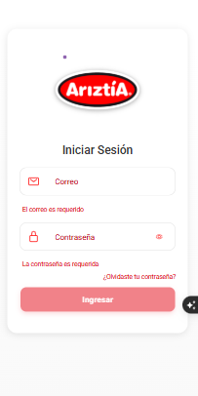 | 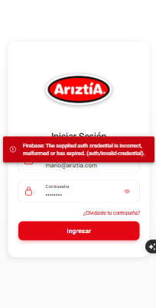

Módulo de Registro Diario de Huevos
Este módulo requiere una validación estricta de los datos ingresados por los usuarios, ya que representa la fuente principal de información productiva

Reglas de Validación:
- Solo se permite un registro diario por usuario
- Todos los campos de cantidad de huevos deben ser numéricos y no negativos
- El Pollero no puede modificar su sector ni galpon asignado
- Los roles Encargado y Supervisor pueden seleccionar libremente el sector y galpón

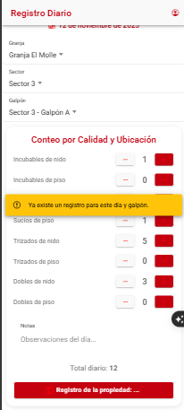

Módulo de Historial de Registros
Este módulo permite consultar registros previos, asegurando la integridad y privacidad de los datos

Validaciones Aplicadas:
- El Pollero solo puede ver su propio registro
- Los roles Encargado y Supervisor pueden ver registros de todos los usuarios, pero sin mostrar información personal (solo sector, galpón, fecha y totales)
- Los datos se presentan ordenados cronológicamente y no se permite su edición una vez guardados

Rol:Pollero | Rol:Supervisor - Encargado
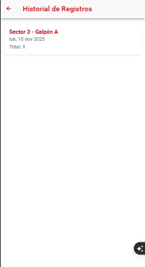 | 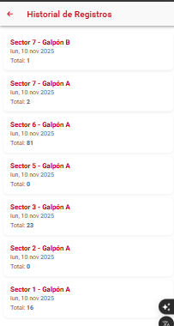

Módulo de Resortes de Producción de Calidad
Validaciones y Reglas:

- Solo los roles Encargado y Supervisor tienen acceso a este módulo
- Los reportes muestran información automáticamente calculada, sin ingreso manual de datos
- Validación de rango temporal (últimos 7 días)
- Generación de gráficos dinámicos que representan los tipos de huevos y sus totales

Rol: Supervisor - Encargado
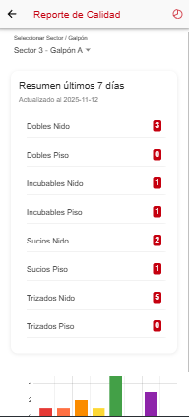 | 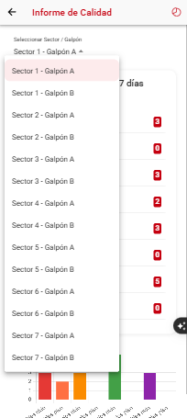

Modulo de Administración de Usuario
Este módulo, disponible únicamente para el Supervisor, aplica las siguientes reglas de validación
- Cada usuario debe tener un rol asignado (Pollero, Encargado o Supervisor)
- Al crear un Pollero, es obligatorio asignar un sector y galpón
- Los datos ingresados se validan antes de ser enviados

Reglas de negocio generales

N° | Reglas de Negocio | Descripción
1 | Un usuario solo puede registrarse una vez por día. | Evita duplicación de datos diarios.
2 | Solo usuarios autenticados pueden acceder al sistema | Garantiza seguridad y trazabilidad.
3 | Cada rol tiene permisos específicos. | Pollero registra, Encargado supervisa, Supervisor administra.
4 | No se permite la modificación de registros previos. | Preserva la integridad histórica.
5 | Reportes se generan automáticamente. | Mejora la eficiencia y evita errores humanos.
6 | Validación de correo institucional. | Restringe acceso a personal autorizado.

Control de errores

El sistema muestra mensajes claros y contextualizados al usuario ante cualquier error.
Tales como:

- Firebase: La credencial de autenticación proporcionada es incorrecta, está mal formada o ha caducado. (auth/invalid-credential).
- Ya existe un registro para este galpón en este día. No puedes modificarlo

Conclusiones
El proceso de validación de datos y aplicación de reglas de negocio en AvícolaApp garantiza la confiabilidad de la información, el correcto funcionamiento del flujo de trabajo por roles y la seguridad de acceso al sistema.
Estas validaciones permiten mantener la coherencia operativa entre los distintos módulos, evitando errores de registro y fortaleciendo la trazabilidad de los datos productivos dentro de la empresa.

La correcta implementación de estas reglas constituye un elemento clave para la calidad del software, su mantenibilidad y la satisfacción del usuario final.

